- 首页调整基本以http://www.lcznycyy.com/ 这个网站为参考

- 标题栏高度太高参考http://www.lcznycyy.com/ 右侧增加手机站和微信图标

- 导航栏鼠标移动到栏目上底色变为黄色，有二级栏目需要显示二级栏目

- 网站栏目调整为网站首页、园区概况（园区简介、园区风貌）、智慧导览系统、园区动态（工作动态、园区公告、信息公开、企业展播）、农业嘉年华（历届回顾、精彩视频）、服务中心（入驻政策、交通信息、观光旅游、联系我们）

- 图文页：园区简介、入驻政策、交通信息、观光旅游、联系我们
新闻列表页：园区风貌、工作动态、园区公告、信息公开、企业展播、历届回顾

- 入驻政策最下方需要增加一个表单，后台可查看。
标题：入驻园区申请，栏目：企业名称、联系人、电话、邮箱、地址

- 首页banner根据屏幕分辨率自适应，宽度全屏，效果淡入淡出

- 文字部分删除，查看更多删除 下面四个数字增加动态效果，参考https://www.astri.org

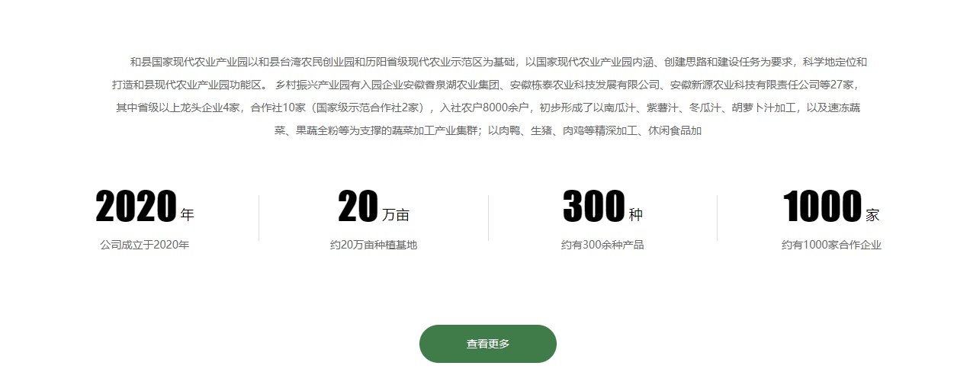
内容：园区成立于2009年，约300余种农产品，合作企业约1000家，种植面积约64000亩。

- 左侧标题最新动态，4个焦点图，可在后台编辑
右侧栏目为工作动态、园区公告、农业嘉年华、园区风貌、信息公开
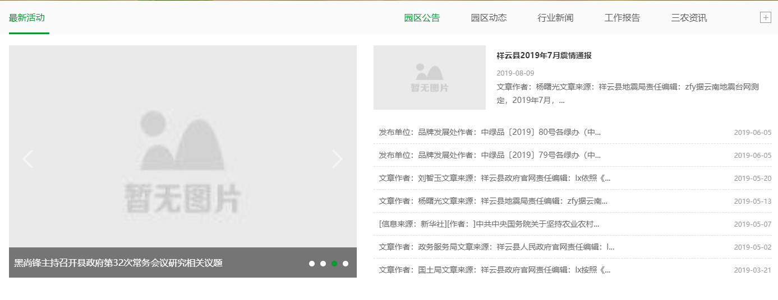

- 智慧导览系统宽度根据屏幕自适应

- 栏目为园区企业展播、园区入驻政策，右侧标题为园区概况
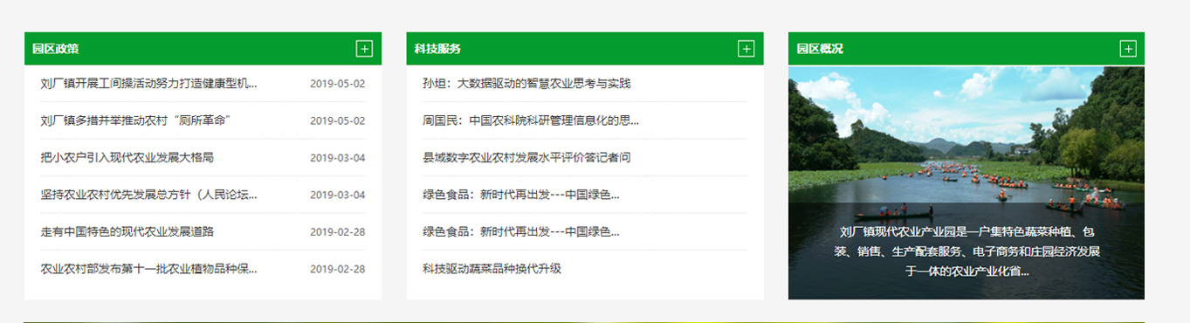

- 农产品参考http://www.lcznycyy.com/，后台可编辑

- 视频2个等比放大 宽度500左右 居中即可

